Для предупреждения плоскостопия необходимо укреплять мышцы, поддерживающие свод стопы, что достигается применением общеразвивающих и специальных гимнастических упражнений, которые являются наиболее активным терапевтическим средством, не только компенсирующим дефекты стопы, но и исправляющим ее конфигурацию и резко повышающим функциональные возможности.
Профилактические упражнения, укрепляющие свод стопы, должны включаться в занятия утренней гигиенической гимнастикой, использоваться на физкультурных занятиях, на прогулках, в подвижных играх.
Главное назначение корректирующих упражнений – активное пронирование стопы (положение стопы на наружном крае), укрепление всего связочно-мышечного аппарата стопы и голени на фоне общего развития и укрепления организма ребенка. Нужно выработать жизненно необходимые двигательные умения в беге, прыжках, лазании, метании, в выполнении упражнений в равновесии, в подвижных и спортивных играх.
Специально подобранные общеукрепляющие упражнения служат фундаментом, на котором строится локальная коррекция стопы.
Упражнения для коррекции стопы
1. Ходьба на носках в среднем темпе в течение 1–3 минут.
2. Ходьба на наружных краях стоп в среднем темпе в течение 2–5 минут.
3. Медленная ходьба на носках по наклонной плоскости.
4. Ходьба по палке.
5. Катание мяча поочередно одной и другой ногой.
6. Катание обруча пальцами ног (поочередно) в течение 2–4 минут.
7. Медленные приседания на гимнастической палке с опорой на стул.
8. Медленные приседания на мяче с опорой на стул или балансируя разведенными в сторону руками.
9. Сгибание и разгибание стоп в положении сидя на стуле.
10. Захват, поднимание и перекладывание палочек, кубиков или небольших бумажных, тканевых салфеток пальцами ног в течение 1–3 минут (упражнение проводится поочередно одной и другой ногой).
Занятия лечебной гимнастикой и выполнение специальных гимнастических упражнений дают прекрасные результаты, улучшая форму и функцию стопы.
Таким образом, здоровье детей во многом определяется рациональным двигательным режимом, включающим привычную двигательную активность, организацию физического воспитания и закаливания дома и в дошкольном учреждении.
Для укрепления здоровья и предупреждения плоскостопия детям необходимо ежедневно делать утреннюю гимнастику, проводить закаливающие процедуры, практиковать прогулки, походы в лес, бег, прыжки, плавание, катание на велосипеде; в теплое время года ходить босиком по грунту, по песку; в зимний период года кататься на коньках и лыжах, организовывать подвижные игры.

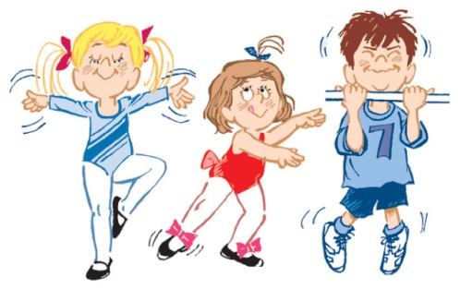

МБДОУ детский сад № 582
комбинированного вида

Составил:
Инструктор по физической культуре

Горбунова И.С.

